แหล่งเรียนรู้ ผลิตภัณฑ์จักรสานจากไม้ไผ่
นายเยิ้ม สังข์เครืออยู่
หมู่……………………………
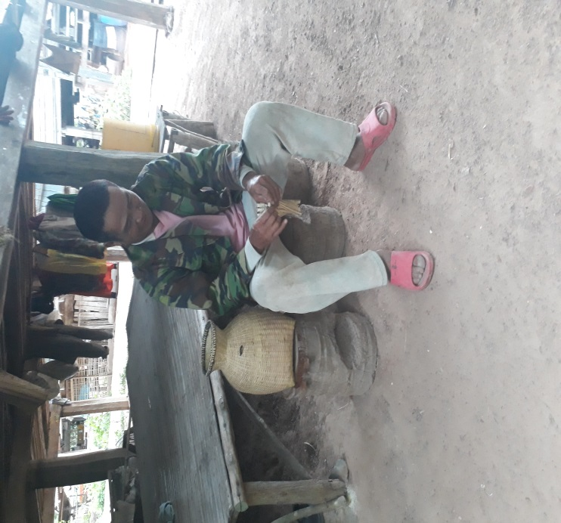
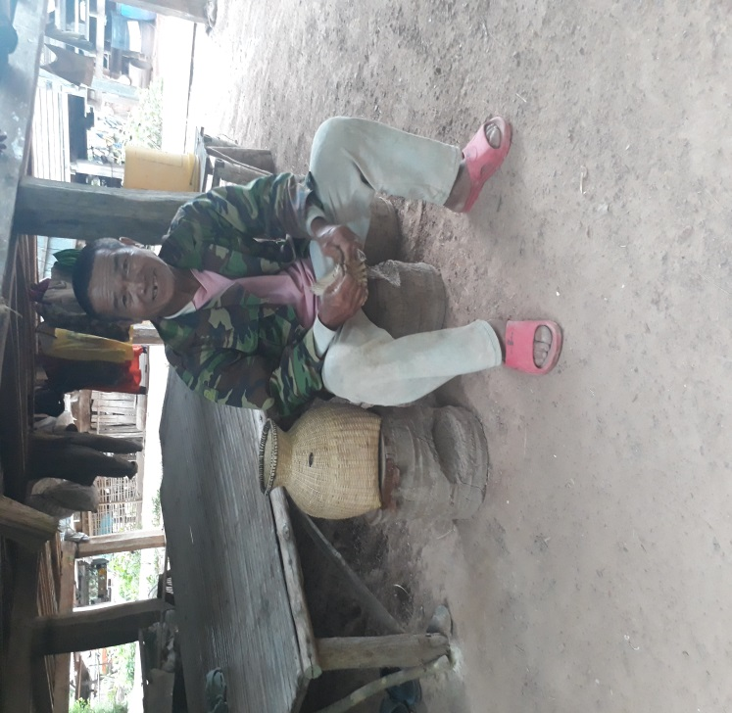

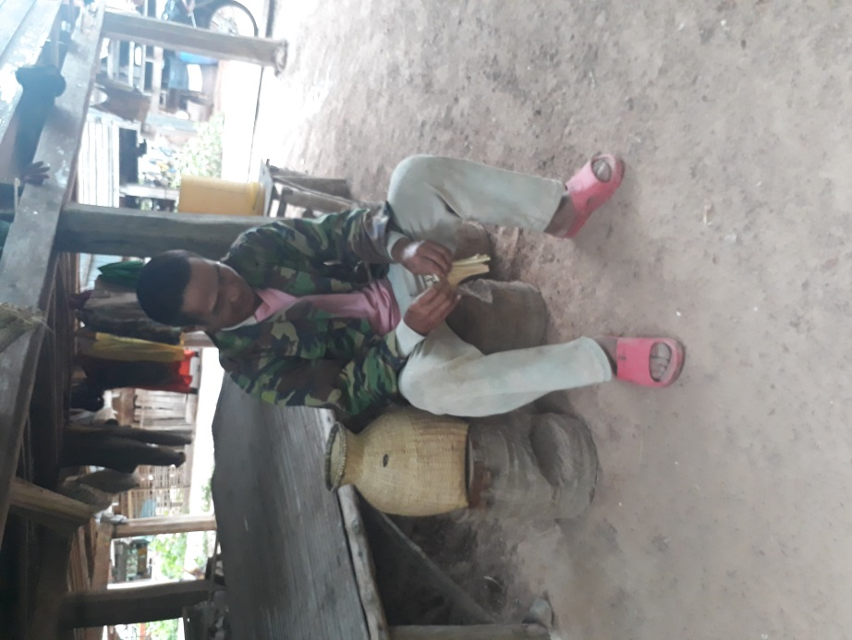

แหล่งเรียนรู้ ผลิตภัณฑ์จักรสานจากไม้ไผ่
นายราม พุฒนาค
หมู่……………………………

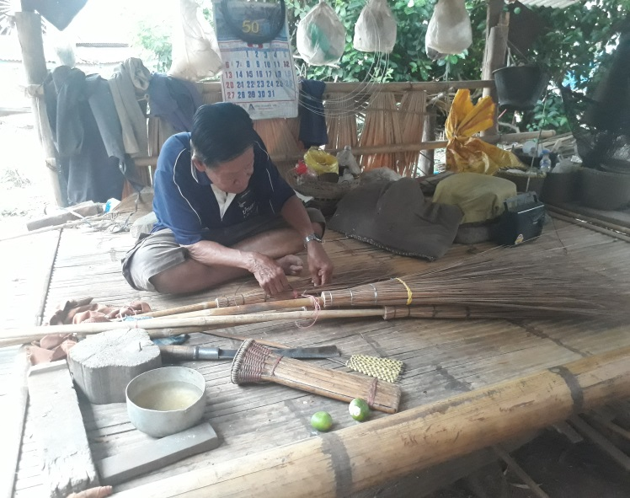
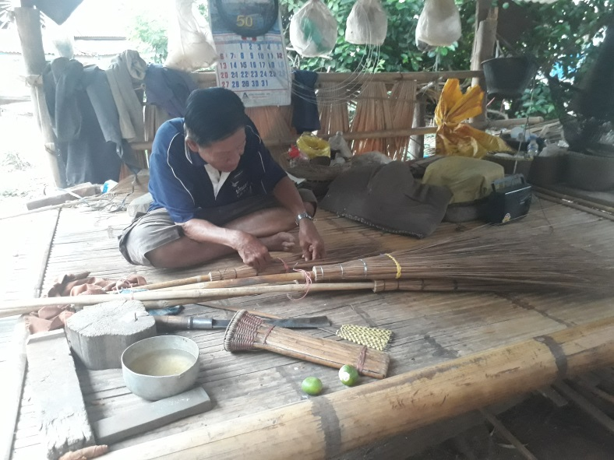

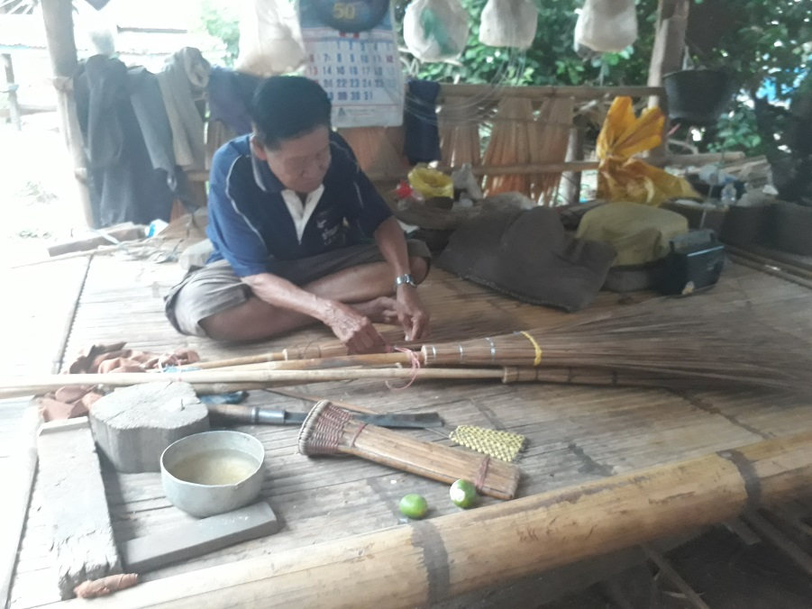

แหล่งเรียนรู้ ผลิตภัณฑ์จักรสานจากไม้ไผ่
นายเบิ้ม นวลอยู่
หมู่……………………………
